ПРИЛОЖЕНИЕ
Габаритные, установочные, присоединительные размеры, принципиальная схема и масса трансформатора тока ТТ-0,66-ТШН, ТТ-0,66-ТШН1 и ТТ-0,66-ТШН1(1)
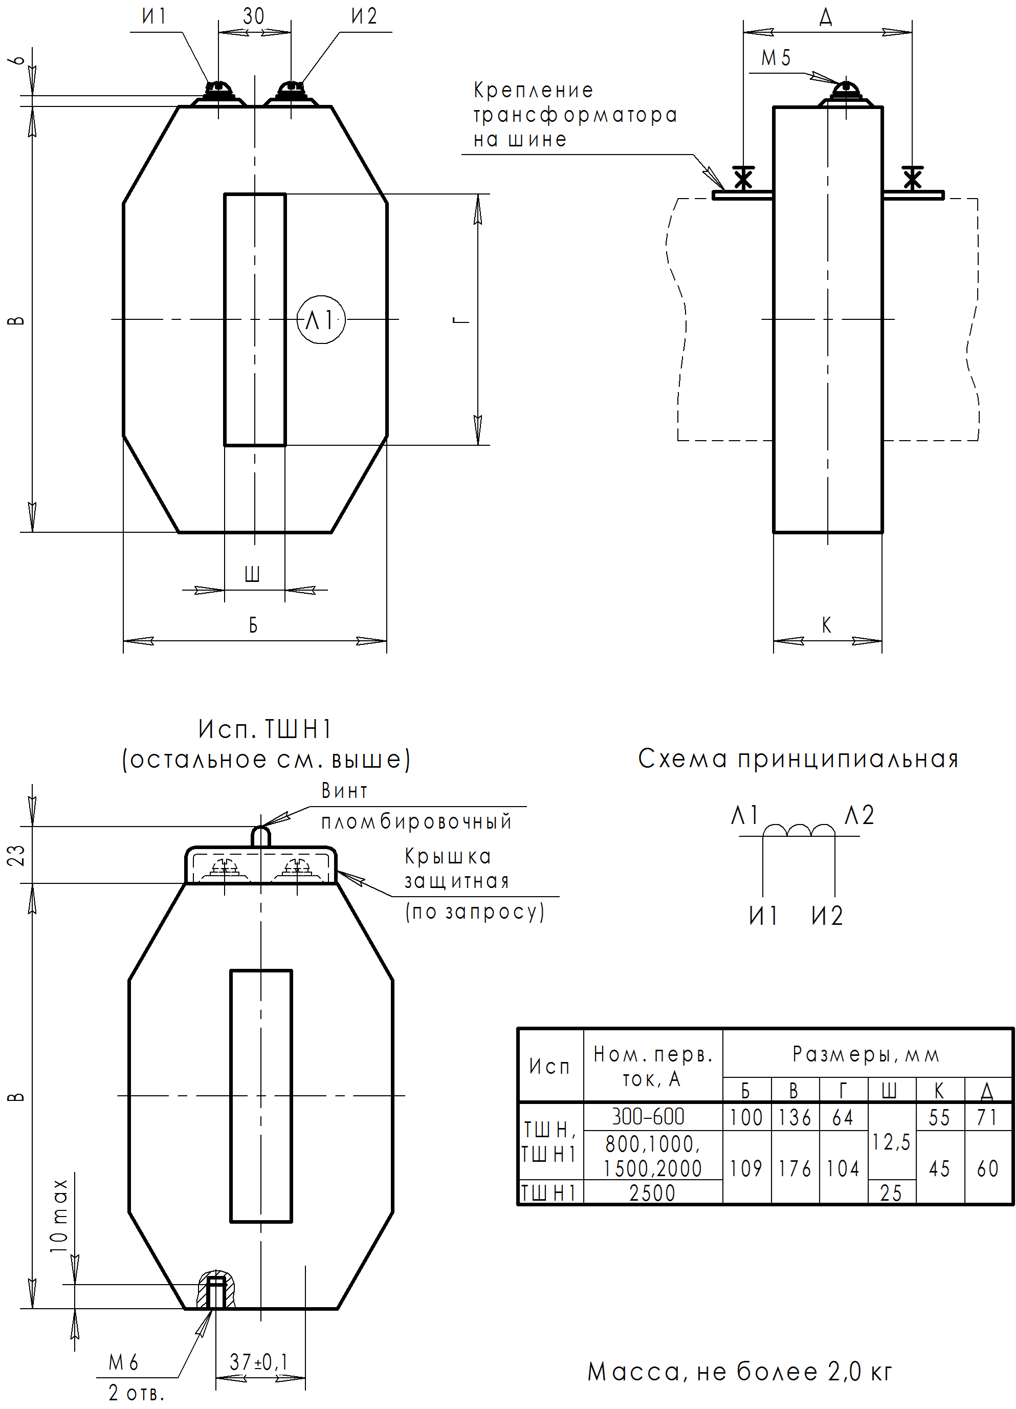
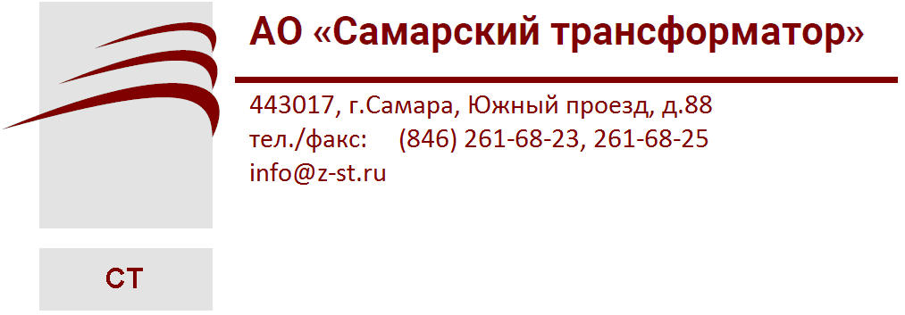 |  |  |  | 
 |  |  |  | 
 |  |  |  | 
АО «Самарский трансформатор»
ТРАНСФОРМАТОР ТОКА

ТТ-0,66
Руководство по эксплуатации

ИБЛТ.671231.002 РЭ
Адрес предприятия-изготовителя:
Россия, 443017, г. Самара, Южный проезд 88
телефон (+7 846) 261-68-23, 261-68-21 факс (+7 846) 261-68-25
e-mail: Info@z-st.ru, сайт: www.z-st.ru

НАЗНАЧЕНИЕ
Трансформатор тока ТТ-0,66-ТШН и ТТ-0,66-ТШН1 предназначен для передачи сигнала измерительной информации измерительным приборам, для изолирования цепей вторичных соединений от высокого напряжения в комплектных распределительных устройствах (КРУ) переменного тока частотой 50 Гц класса напряжения до 0,66 кВ.
Трансформатор изготавливается в исполнении У, Т категории размещения 3 по ГОСТ 15150-69 и предназначен для работы в следующих условиях:
- высота над уровнем моря не более 1000 м;
- температура окружающего воздуха для исполнения У – от минус 45°С до плюс 40°С; для исполнения Т – от минус 10°С до плюс 50°С;
- относительная влажность воздуха и давление по ГОСТ 15543.1-89;
- окружающая среда – невзрывоопасная, не содержащая пыли, химически активных газов и паров в концентрациях, разрушающих покрытия металлов и изоляцию (атмосфера типа II по ГОСТ 15150–69);
Рабочее положение в пространстве – любое.

УСТРОЙСТВО И РАБОТА ТРАНСФОРМАТОРА
Трансформатор ТТ-0,66-ТШН по принципу конструкции является шинным. Магнитопровод витой ленточный, корпус литой из эпоксидного компаунда. Трансформатор выпускается в навесном исполнении и крепится на шине с помощью винтов и планки, а также в исполнении ТШН1 и крепится основанием к конструкции с помощью болтов. Первичной обмоткой трансформатора служит шина распределительного устройства, пропускаемая через окно трансформатора. Трансформатор имеет один коэффициент трансформации и одну вторичную обмотку для измерений. При направлении тока в первичной цепи от Л1 до Л2 вторичный ток во внешней цепи направлен от И1 к И2, это следует учитывать при монтаже. Габаритные, установочные и присоединительные размеры приведены в Приложении.

МАРКИРОВКА
Маркировка трансформатора выполнена согласно ГОСТ 7746-2015.
Маркировка выводов Л1 и Л2 первичной обмотки, включаемой в цепь измеряемого тока, выводов И1 и И2 вторичной обмотки, подсоединяемых к приборам, расположена на поверхности литой изоляции.
Трансформатор снабжён паспортной табличкой и предупреждающей надписью о высоком напряжении на разомкнутых обмотках.
Маркировка транспортной тары нанесена непосредственно на тару.

УПАКОВКА, ТРАНСПОРТИРОВАНИЕ И ХРАНЕНИЕ
Трансформаторы упаковываются в картонные коробки, если это оговорено в заказе.
Транспортирование трансформаторов возможно любым закрытым видом транспорта в условиях транспортирования по группе Ж, согласно ГОСТ 23216-78, а также воздушным транспортом в отапливаемых герметизированных отсеках. При транспортировании и хранении трансформаторов необходимо избегать резкой смены температур, особенно резкого охлаждения.
Трансформаторы должны храниться в закрытых помещениях, в таре или без неё при условиях окружающей среды «2» по ГОСТ 15150-69, не более 3 лет.
При необходимости демонтажа и длительного хранения у потребителя на металлические части наносится консервационное масло К-17 ГОСТ 10877–76.

МЕРЫ БЕЗОПАСНОСТИ
При монтаже, эксплуатации трансформатора должны соблюдаться ПТЭ, ПТБ и дополнительные требования, предусмотренные настоящим разделом.
Требования безопасности к конструкции трансформаторов должны соответствовать ГОСТ 7746-2015, раздел 7 и ГОСТ 12.2.007.3-78, при поверке – по ГОСТ 8.217-2003. По способу защиты человека от поражения электрическим током трансформатор относится к классу 0 по ГОСТ 12.2.007.0-78 и предназначен для установки в недоступных местах, исключающих возможность прикосновения человека во время нахождения электроустановки под напряжением.
Работы по установке, замене, проведению профилактических осмотров трансформатора тока должны производиться после полного снятия напряжения с электроустановки.
Не допускается проводить какие-либо переключения во вторичных цепях трансформатора, не убедившись в том, что напряжение с первичной обмотки снято.
Запрещается запускать установку в работу при разомкнутой вторичной обмотке трансформатора тока. В процессе эксплуатации должна быть исключена возможность размыкания вторичных цепей трансформатора. В случае отсутствия нагрузки, замыкающей вторичную цепь, последняя должна быть накоротко замкнута медным проводником сечением не менее 2,5 мм².

ЭКСПЛУАТАЦИЯ И ТЕХНИЧЕСКОЕ ОБСЛУЖИВАНИЕ
При техническом обслуживании трансформатора необходимо соблюдать правила раздела «Меры безопасности» настоящего руководства.
Перед монтажом удалить консервацию с корпуса трансформатора тампоном, смоченным в бензине или уайт-спирите, после чего контактные поверхности протереть чистой сухой ветошью.
Профилактический осмотр и обслуживание и проводятся в срок, предусмотренный для установки, в которую встраивается трансформатор.
При профилактических осмотрах произвести очистку контактов и корпуса трансформатора от загрязнений, проверить состояние поверхности изоляции, надежность болтовых соединений и крепление трансформатора к конструкции установки.
Трансформаторы не требуют ремонта за весь срок службы. Если в результате проверок обнаружены какие-либо неисправности, препятствующие эксплуатации трансформатора, то его необходимо заменить.
Поверка трансформатора осуществляется в соответствии с ГОСТ 8.217-2003.
Средняя наработка до отказа – 86830 ч.
Средний срок службы трансформатора – 30 лет.

